1º DAW B

**Vistas**

Actividad 12.1

línea horizontal

# 

# 

###### 1. Probar una consulta que nos muestre el total de parados por provincia para el mes de enero. Sacará también el nombre de la Comunidad autónoma.

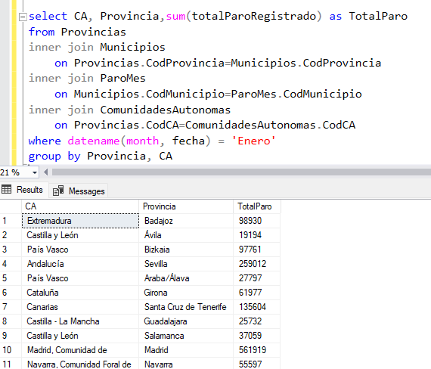

###### 2. Crear una vista basada en esa consulta. (ver_paro_provincia)

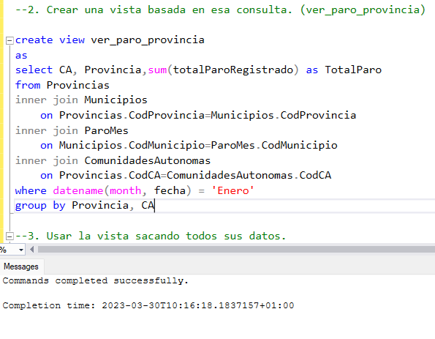

###### 3. Usar la vista sacando todos sus datos.

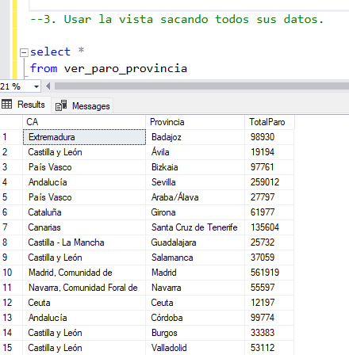

###### 4. Usar la vista para sacar la suma de parados por Comunidad Autónoma.

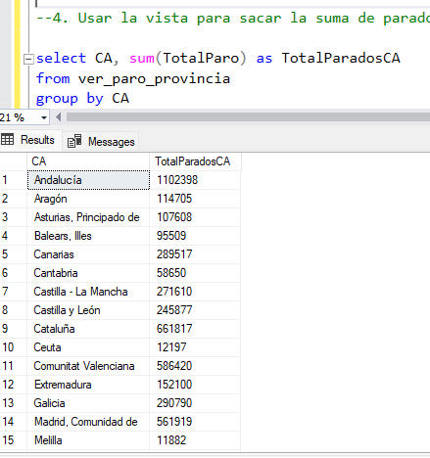

###### 5. Crear una vista sobre la tabla ComunidadesAutonomas

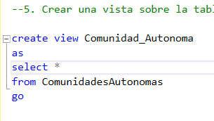

###### 6. Ver los datos que contiene

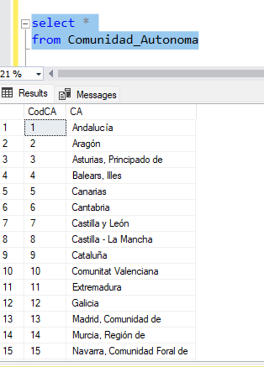

###### 7. Borrar la vista anterior comprobando que existe

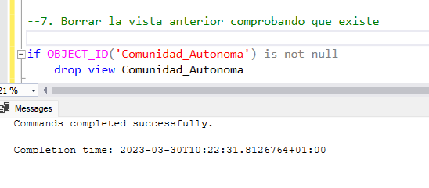

###### 8. Mostrar la estructura de la vista ver_paro_provincia

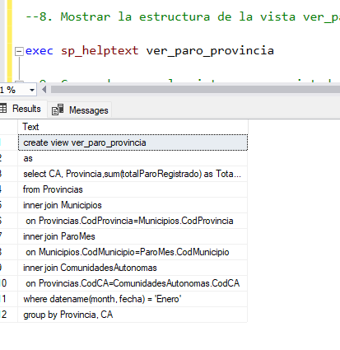

###### 9. Crear de nuevo la vista pero encriptada

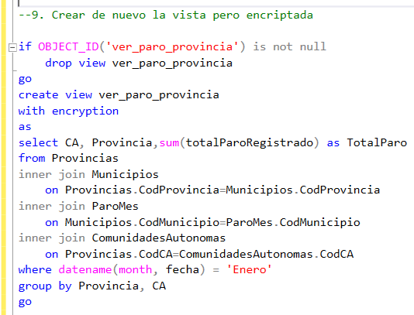

###### 10. Comprobar que no se puede ver su estructura

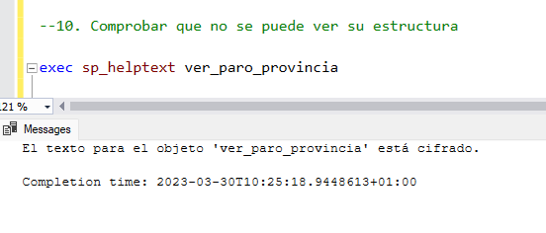

###### 11. Actualizar el nombre de una Comunidad Autónoma a través de la vista

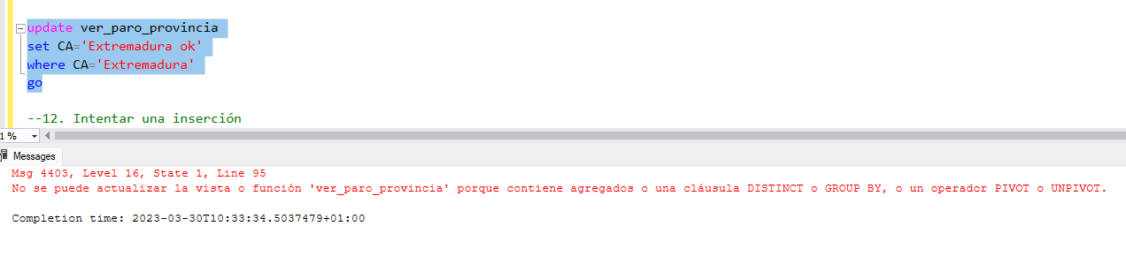

###### 12. Intentar una inserción

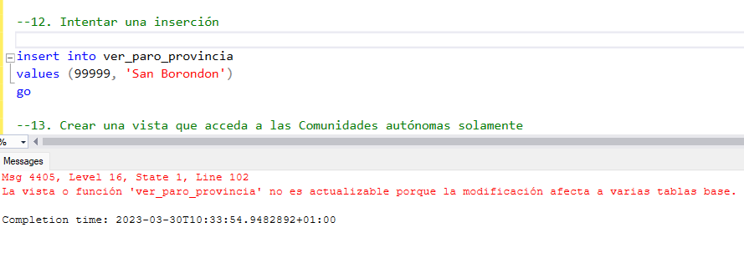

###### 13. Crear una vista que acceda a las Comunidades autónomas solamente

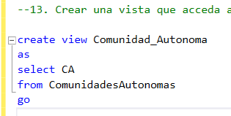

###### 14. Hacer una inserción correcta sobre esa vista

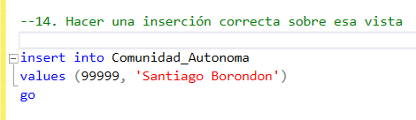

###### 15. Borrar el registro creado anteriormente, usando también la vista

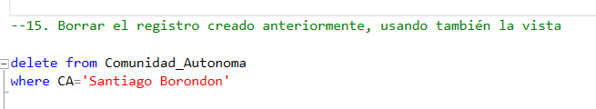

###### 16. Crear una vista que muestre sólo las Comunidades autónomas que comiencen con C y con la opción with check option

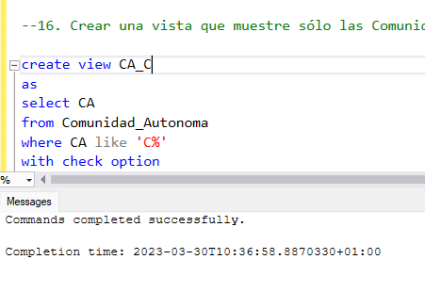

###### 17. Probar inserciones y modificaciones que validen el funcionamiento de la opción aplicada

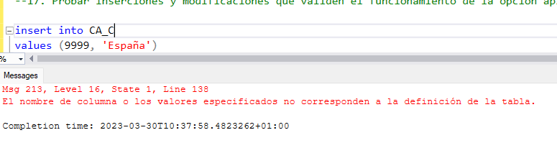

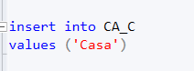

###### 18. Modificar la vista anterior filtrando a comunidades autónomas que comiencen por A

